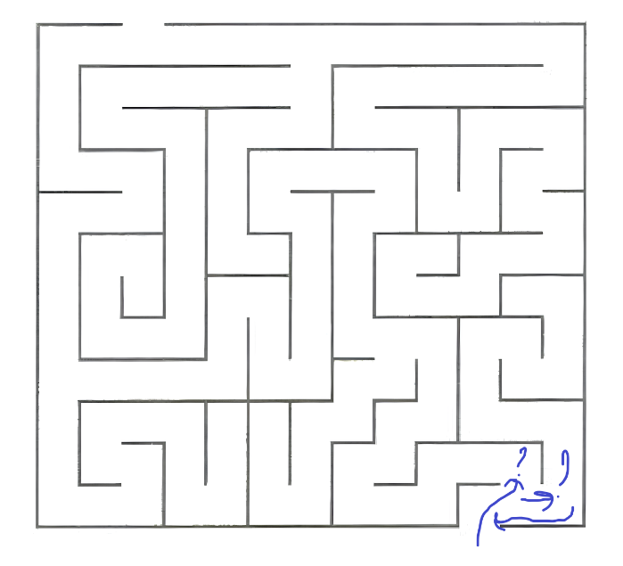Человек застрянет в бесконечном цикле, когда окажется в ситуации, где левая рука касается стены, но шагнуть вперёд невозможно (впереди стена), а справа также находится стена (узкий коридор). В этом случае алгоритм предписывает бесконечно поворачиваться направо, не делая ни одного шага вперёд. Ошибка в блок-схеме: при невозможности шага вперёд нужно поворачиваться НАЛЕВО, а не направо. Поворот направо в такой конфигурации не меняет ситуацию и приводит к зацикливанию.

